الموديل | اسم المنتج | الصور | عدد | وحدة | سعر الدولار الأمريكي FOB Guangzhou | الوصف المفصل | مميزات هيكل المنتج
TD-8250-WS-B | منشار قص الجدار بالتحكم عن بعد | 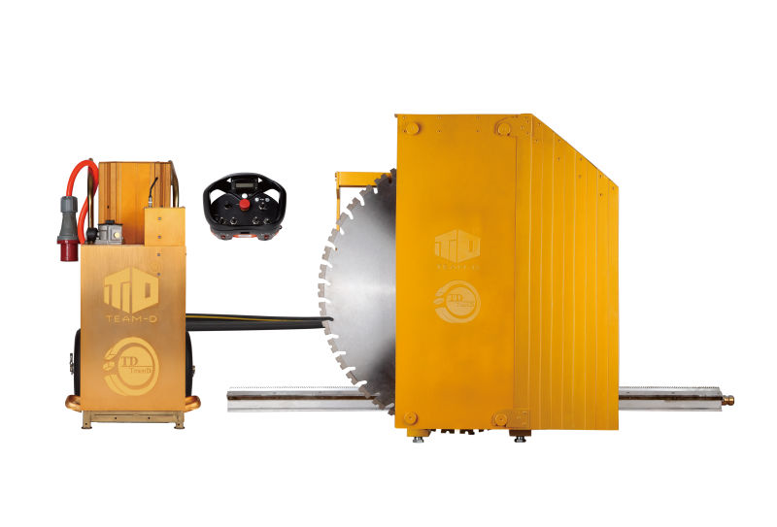 | 1 | آلة | 37000.00 | - نطاق القطر لقرص المنشار: 600-18000mm  - أقصى عمق القص: 830mm  - أقصى سرعة الدوران: 1290rpm  - طاقة التشغيل لاختيار : 18.5/ 22.5/25kw  - أقصى قطر قرص المنشار: 2000mm (استخدام محرك HM-39) | 1. كفاءة القص العالية  2. التركيب السريع ( رأس المنشار ونظام المسار قابل لتركيب بسرعة)  3. القص بالدقة العالية ( تثبيت عجلة التوجيه على المسار لضمان الاستقرار)  4. المتكيفية القوية (مصممة مع وحدة التوجيه القابلة لتحويل، يمكن استخدام على الأنواع المختلفة من نظم المسار بسهولة، ويمكن استخدام وحدة التشغيل الهيدروليكية من المصانع الأخرى أيضا)  5. تكلفة الصيانة القليلة ( معدل الصيانة المنخفض لوحدة النقل والمحرك الهيدروليكي المعياري)  6. يمكن تجميعها في العمل ( مع الوحدات الإضافية الأخرى، مثل غطاء الوقاءة للمنشار الخ)
TD-8250-MA-B | منشار قص الجدار بالتحكم اليدوي | 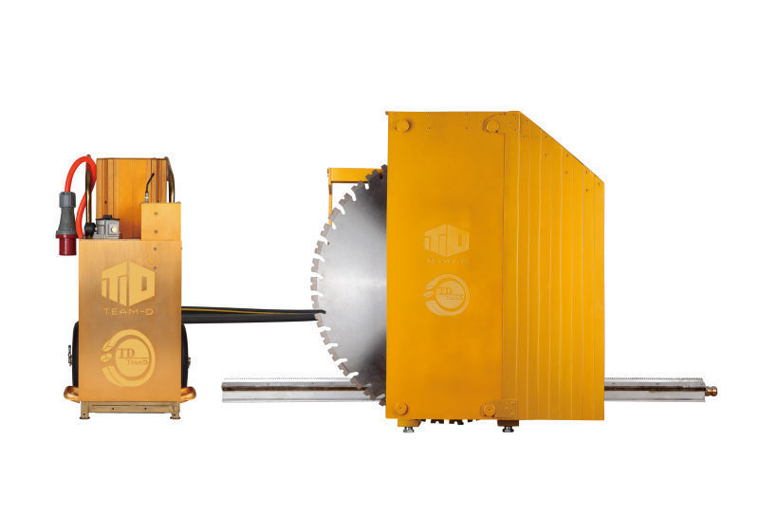 | 1 | مجموعة | 32300.00 | - نطاق القطر لقرص المنشار: 600-18000mm  - أقصى عمق القص: 830mm  - أقصى سرعة الدوران: 1290rpm  - طاقة التشغيل لاختيار :  18.5/ 22.5/25kw  - أقصى قطر قرص المنشار: 2000mm (استخدام محرك HM-39)
 | SAID:
الملاحظة:
1. ظروف السعر: FOB Guangzhou
2. طريقة الدفع: T/T (الدفعة المسبقة 30%، المبلغ الباقي قبل الشحن)
3. مدة التسليم: خلال 15 يوما بعد استلام الدفعة المسبقة
4. طريقة التغليف: التغليف بالصندوق الخشبي
5. ميناء الشحن: Guangzhou
مدة الضمان: مجانا خلال سنة واحدة
شخص للاتصال
اسم: Amy Deng
هاتف/ وي شات: +8615815845943
البريد الإلكتروني: sales1@gztd888.com
سكايب:amy380838284

